Uitleg Meting

Hoe krijgt het meetapparaat stroom

Steek de stekker in het stopcontact. Op de stekker zit in het midden een knop. Knop A op de tekening. Deze knop moet u altijd indrukken. Dan krijgt het meetapparaat stroom.

Afbeelding met tekst, elektronica, cirkel, meter

Door AI gegenereerde inhoud is mogelijk onjuist.Afbeelding met tekenfilm

Door AI gegenereerde inhoud is mogelijk onjuist.

**Voordat u de meting start, controleert u ALTIJD of beide lampjes branden (B). Als dit niet het geval is, drukt u nog een keer op de A-knop.**

Starten van een meting

* Doe wat alcohol op het gaasje en ontvet daarmee de oorlel. De clip plakt hierdoor beter vast
* Duw de clip open, verwijder de beschermfolie aan de twee kanten van de clip. De plakrand komt nu vrij
* Breng de clip aan op een oorlel, met de opening aan de voorkant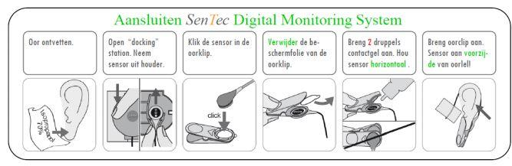
* Maak het deurtje, aan de rechterkant van het meetapparaat open sensor
* Aan de binnenkant zit een sensor
* Pak de sensor uit het deurtje en sluit het deurtje
* Leg de sensor even voorzichtig neer
* Breng twee druppels contactgel aan op de opening aan de voorkant van de clip
* Klik de sensor – met het lampje naar binnen - in de clip Clip
* Als de sensor op de oorlel zit, voelt het even warm aan

De meting

Op het scherm ziet u aan de linker kant grijze getallen. De grijze getallen worden na vijf tot tien minuten groen.

Worden de getallen **niet** groen:

* Haal de sensor uit het clipje, laat het clipje zitten
* Maak de sensor voorzichtig schoon met een gaasje met alcohol
* **Belangrijk**: plaats de sensor terug in het deurtje met het lampje naar u toe. Sluit het deurtje
* In het scherm staat dan : SENSORKALIBRATIE
* Wacht tot er KLAAR VOOR GEBRUIK staat
* Doe twee druppels contactgel op de clip op uw oorlel en klik de sensor in de clip

De meting gaat de hele nacht door. Moet u naar het toilet dan maakt u de verbindingsstekker in het midden van het snoer los. Maak de verbindingsstekker wel weer vast als u klaar bent. De meting gaat dan vanzelf verder

Stoppen van de meting

* Haal de clip van u oor af
* Haal de sensor uit de oorclip
* Maak de sensor voorzichtig schoon met een gaasje met alcohol
* **Belangrij**k: open het deurtje op het meetapparaat. Plaats de sensor met het lampje naar u toe in het deurtje
* Doe het deurtje dicht
* De meting is nu klaar
* Een medewerker van het Centrum voor Thuisbeademing Maastricht haalt het apparaat op

**Bij vragen kunt u tot 23:00 bellen naar 043-3876543**

**( vraag naar de dienstdoende verpleegkundige thuisbeademing)**